Obrazec št. 2c: Načrt razpolaganja z zemljišči s stavbo za leto 2026; dopolnitev marec 2026

LASTNIK: Mestna občina Nova Gorica

Zap. št. | Samoupravna lokalna skupnost | Šifra in ime katastrske občine | Parcelna  številka | Površina  parcele v m2 | Naslov stavbe | ID oznaka stavbe | Površina stavbe v m2 | Ocenjena, posplošena ali orientacijska vrednost nepremičnine v EUR
1 | MONG | Kromberk | 305/5 | 140 | Ulica Toma Brejca 10 | 2303-731 | 35 | 40.000,00
2 | MONG | Dornberk | 1613/3 | 315 | Budihni 1a | 2335-26 | 81 | 30.000,00
3 | MONG | Nova Gorica | 1494/2 | 875 | / | 2304-1912 | 60,75 | 153.100,00
 |  |  |  |  |  | 2304-3224 | 36,00 | 153.100,00
 |  |  |  |  |  | 2304-1914 | 140,00 | 153.100,00
4 | MONG | Nova Gorica | 21/100 | 182 | Kolodvorska pot 2 | 2304-1935 | 28,80 | 22.900,00
5 | MONG | Grgar | 359/4 | 130 | Grgar 31 | 2293-753 | 10,00 | 22.948,00
Dopolnitev marec 2026
6 | MONG | Lokve | 239/14 | 234 | / | 2299-35 | 729,00 | 23.000,00
6 | MONG | Lokve | 239/15 | 44 | / | 2299-36 | 48,60 | 23.000,00
 |  |  | 239/18 | 1.792

SKUPAJ: 281.908,00 EUR

Načrt razpolaganja z zemljišči s stavbo za leto 2026 se dopolni s prodajo solastniškega deleža do ¹/₃ na nepremičninah, ki v naravi predstavljajo starejši stanovanjski objekt ter del stavbe za spravilo pridelka na Lokvah.
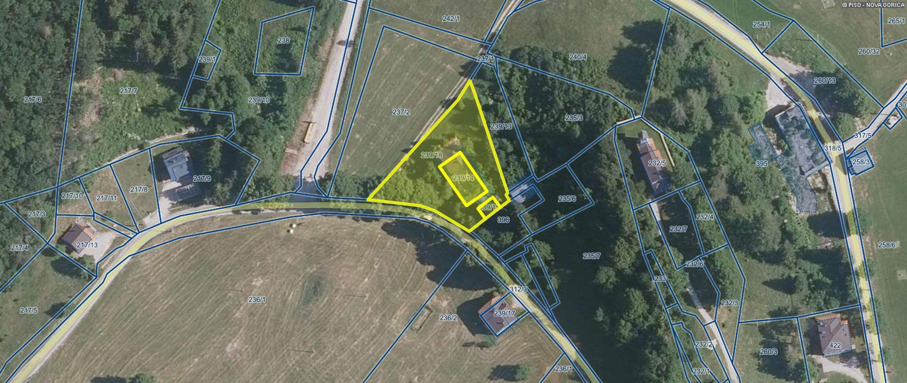
Zap. št. 6

